DOULA’S EN ZORGVERLENERS:
POSITIEVE UITKOMSTEN DOOR SAMENWERKING RONDOM ZWANGERSCHAP EN GEBOORTE.

Wat is een doula?
Een doula is professioneel opgeleid om vrouwen niet- medische ondersteuning te bieden tijdens de zwangerschap, de geboorte en de periode daarna. Tijdens de zwangerschap verstrekt zij informatie en biedt emotionele, lichamelijke en praktische ondersteuning. Tijdens de gehele duur van de baring biedt zij continue begeleiding. Het woord “doula” komt uit het oud- Grieks en betekent “dienende vrouw” .
Doula’s als onderdeel van het geboortezorg-team
Iedere persoon die betrokken is bij de zorg rondom een barende vrouw heeft invloed op haar lichamelijke en emotionele welzijn. Gynaecologen, (kraam)verpleegkundigen en verloskundigen zijn primair verantwoordelijk voor de gezondheid en veiligheid van de moeder en de baby. Daarnaast weten we dat niet- medische ondersteuning het risico van complicaties tijdens de geboorte kan verminderen en de moeder met een meer tevreden gevoel terug laat kijken op de gehele geboorte- ervaring. Een doula biedt de zwangere en barende vrouw alle niet- medische ondersteuning (emotioneel en fysiek) die zij nodig heeft, bevordert de communicatie tussen de barende vrouw en het medische zorgteam en geeft goede informatie. Veel zorgverleners ervaren dat de aanwezigheid van een doula, kalmere en meer tevreden vrouwen tijdens de geboorte geeft en over het geheel positievere uitkomsten brengt.
Verschil tussen doula en kraamverpleegkundige/verzorgende
Doula: Kraamverzorgende:
Wordt door de ouders zelf gekozen Kan meestal niet worden gekozen
Bouwt een vertrouwensband op al Heeft geen ontmoetingen in de zwangerschap
tijdens de zwangerschap
Focus ligt altijd bij de ouders Focus ligt ook op ondersteuning van verloskundige
Zit niet vast aan een maximaal Heeft een maximaal aantal diensturen per dag
aantal aan één gesloten werkuren
Heeft een na-traject van 4 tot 6 weken Na max 8 dagen is het afgerond
Schrijft een geboorte verhaal N.v.t.
Is onbeperkt bereikbaar voor elk N.v.t.
onderwerp vanaf 37 wk
Is altijd het hele traject dezelfde persoon Kan wisselen en daarnaast is de persoon
aanwezig bij de geboorte vaak niet dezelfde
persoon als in de kraamweek
Statistieken die het doula- effect laten zien:
Het Cochrane review (2012) van Hodnett en zijn collega’s laat het volgende zien bij continue baringsondersteuning gegeven door een doula:
- 31% minder gebruik van bij stimulatie en inleidingen
- 28% minder risico op een keizersnede
- 12% meer kans op een spontane vaginale bevalling
- 9% minder gebruik van pijn medicatie
- 14% minder baby’s opgenomen op de neonatologische afdeling van het ziekenhuis
- 34% minder kans op een negatieve geboorte- ervaring
Continue ondersteuning is belangrijk.
Over het geheel genomen laten onderzoeken zien dat het heel belangrijk is dat vrouwen continue ondersteund worden door een vast persoon tijdens de baring. Door de partner, een vriendin, een doula of iemand anders. Onderzoek laat echter ook zien dat vrouwen die continue ondersteund worden door een doula minder kans op interventies hebben dan vrouwen die op een andere manier continue ondersteund worden in de vorm van ziekenhuis personeel, verpleegkundigen, verloskundigen, partners, zwangerschapsdocenten, vriendinnen of familieleden.
Wat doet een doula:
Doula’s “bemoederen” de moeder.
- Geeft emotionele ondersteuning
- Bevordert het gebruik van “comfort” technieken ( ontspanning, beweging, houdingswisselingen, ademtechnieken, div massages etc.)
- Geeft informatie en uitleg over situaties tijdens de baring
- Stelt voortdurend de moeder en partner gerust en maakt het zo aangenaam mogelijk
- Moedigt de moeder aan om zich op de hoogte te stellen van de keuze mogelijkheden betreffende de geboorte
- Stimuleert de ouders om hun wensen en vragen te communiceren naar de medische zorgverleners (doula communiceert zelf niet namens de ouders)
- Assisteert de partner in het ondersteunen van de barende moeder
- Bouwt al tijdens de zwangerschap een vertrouwensband op
Wat doet een doula NIET:
- Doula’s zijn geen medici
- Verricht geen medische handelingen zoals het vaginaal touché of CTG controles
- Geeft geen medisch advies en stellen geen medische diagnose
- Neemt niet de rol over van de partner
- Is niet verantwoordelijk voor het geboren worden van de baby
- Heeft geen wisseldiensten

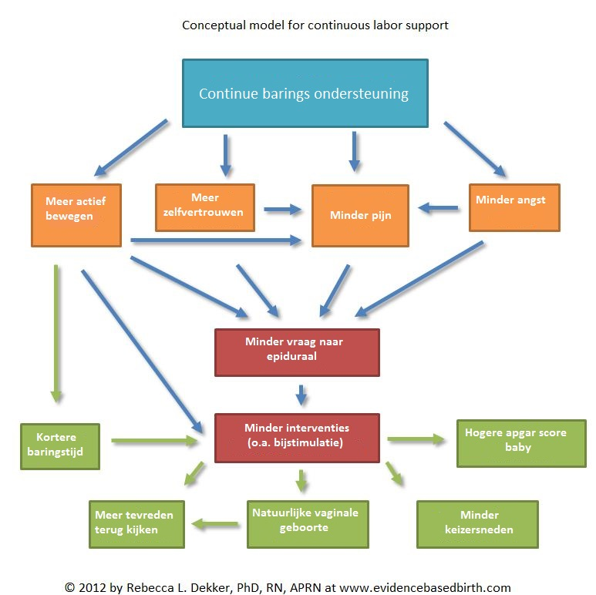

Meer informatie over doula’s kunt u vinden op de website van de NBvD, de Nederlandse beroepsvereniging voor Doula’s.

Meer informatie en bronnen:
“Continious support for women during childbirth” Cochrane database of systematic reviews
(10): CD003766
“Het Doula boek” M.H. Klaus, J.H. Kennell & P.H. Klaus
“Doula’s going Dutch” Monica He
“Het effect van een doula op de psychosociale zorgbehoefte van zwangere vrouwen in Nederland”
Sabine van Onselen
Randomized controlled trial (A Randomized Controlled Trial of Continuous Labor Support for Middle-Class Couples: Effect on Caesarean Delivery Rates
Pilot studie bevallingscoach in een academische setting april 2010-2013 in het AMC
Zowel in 2009 als in 2010 heeft het Verloscentrum een aanvraag gedaan met het project Bevallingsondersteuning voor vrouwen tijdens zwangerschap en bevalling.
De aanvraag werd ingediend door mevr. Catharina. J. Ooijens, medisch secretaresse en ondersteund door drs. Jannet. J.H. Bakker, klinisch verloskundige en wetenschappelijk onderzoeker, dr. Petra. J. Hajenius, gynaecoloog-perinatoloog, prof. dr. Joris. A.M. van der Post, hoogleraar Verloskunde en prof. dr. Simone. E. Buitendijk, bijzonder hoogleraar Eerstelijns Verloskunde en Ketenzorg, afdeling Verloskunde.
Het Werkplek Management (WPM) Verloskunde besloten dat de onderzoek aanvraag verder wordt uitgewerkt tot een pilotstudie binnen het Verloscentrum voor een periode van twee jaar april 2011-2013.

